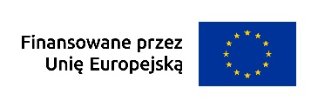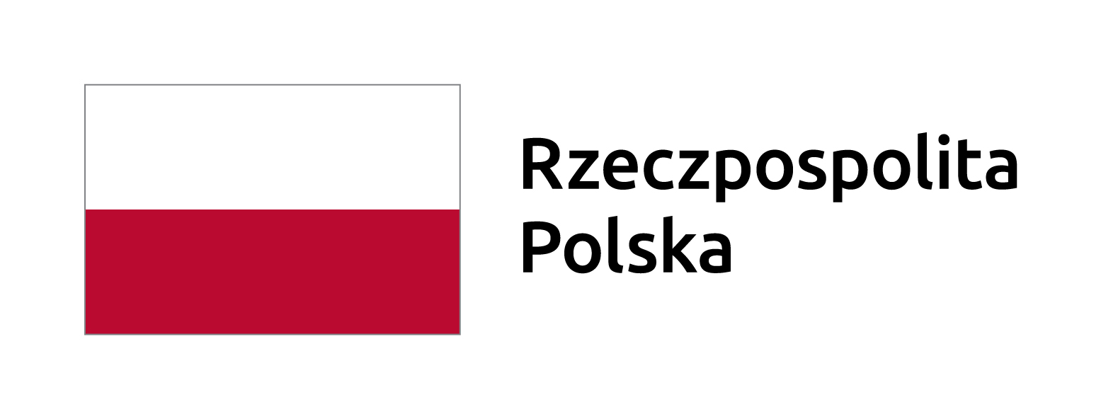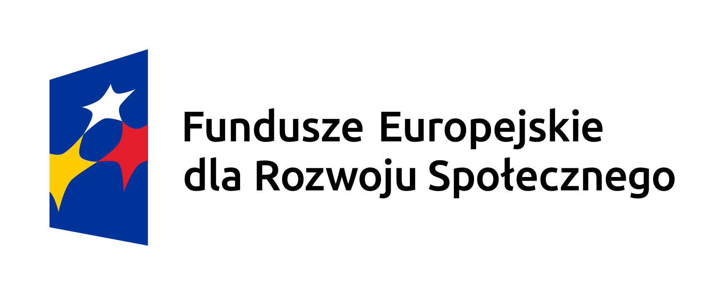

Niepubliczny Zakład Opieki Zdrowotnej Przychodnia Liniewo jest Grantobiorcą Przedsięwzięcia pn. „Poprawa dostępności architektonicznej, funkcjonalnej i komunikacyjnej w NZOZ Przychodnia Liniewo poprzez modernizację ciągów komunikacyjnych, zakup sprzętu diagnostycznego dostosowanego do potrzeb osób z niepełnosprawnościami.”, który finansowany jest Funduszy Europejskich. Nasza placówka otrzymała grant na poprawę dostępności świadczeń dla osób ze szczególnymi potrzebami, takich jak osoby z niepełnosprawnościami i osoby starsze.
Celem naszego Przedsięwzięcia jest zwiększenie dostępności usług świadczonych przez placówkę w NZOZ Przychodnia Liniewo Sp. z o.o. dla osób ze szczególnymi potrzebami poprzez wykonanie prac budowlano-architektonicznych związanych z dostosowaniem miejsc parkingowych dla osób z OzN.
Dzięki temu dofinansowaniu ta grupa naszych pacjentów będzie mogła korzystać z poprawionej dostępności, funkcjonalności i bezpieczeństwa przestrzeni, zgodnie ze standardem dostępności AOS.
Wysokość dofinansowania z Funduszy Europejskich wynosi 840 609,56 zł.

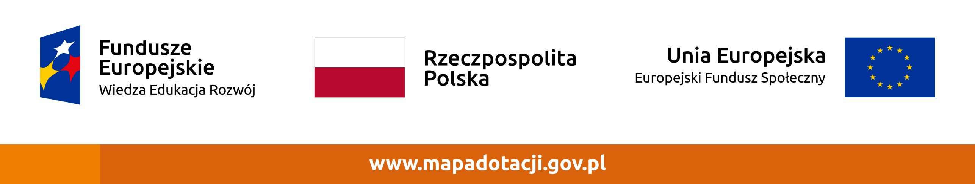
Więcej informacji o Funduszach Europejskich dla ochrony zdrowia dostępnych jest na stronie internetowej Ministerstwa Zdrowia.

